105年度 無邊界大學推動計劃 活動花絮
一、活動名稱：
105-2 南華認輔體驗營
二、活動日期：106/06/04
三、活動時間：10：15~15：00
四、活動地點：人社二館D101
五、參與人員：
丁乙萱、余芷瑜、郭潔蓮、林芷柔、吳俊霖、紀蕙如、劉育銘、林家琪、陳郁文、鐘郁瑄、徐偉良、陳佩宜、蕭惠群、謝昇恩、鄧筑霞、江岱錦、呂庭雅、陳俊棠、余方、簡昀生、陳怡禎、林易謙、洪肇陽、吳憶萱、林晴姿、黃亭翰、姜庭宇、王睿婕、蘇育陞、胡玳瑜、林鈞元、吳丞軒、林傑偉、謝亞伶、李岱蓉、陳郁青、陳昱婷、蘇愈芳、鄭博文、劉穎臻
六、活動內容：
因著參加完招募會的夥伴們對南華認輔已經有一定的瞭解，為了讓大家能夠更深刻的瞭解南華認輔的運作模式，舉辦體驗營，讓大家能夠置身認輔情境的去經驗認輔，以及模擬與學校老師們的會議，進一步了解與整個系統合作的模式。
在認輔完後的模擬督導的時間，讓大家簡單撰寫與小朋友認輔後的過程與感受，再與督導討論認輔過程中所發生的事，督導進行回饋。本次活動的設計完整的呈現未來進入南華認輔的樣態，讓夥伴們能夠有完整的體驗以及瞭解，相信透過體驗營對於南華認輔將會有更具體的掌握。
除了南華認輔個輔以及籃球認輔與羽球認輔的團輔體驗外，在中午也將有一個小時的餐敘時間，讓同學們可以直接與在南華認輔中的學長姐或同學們交流，達成傳遞與傳承南華認輔。
七、活動照片：
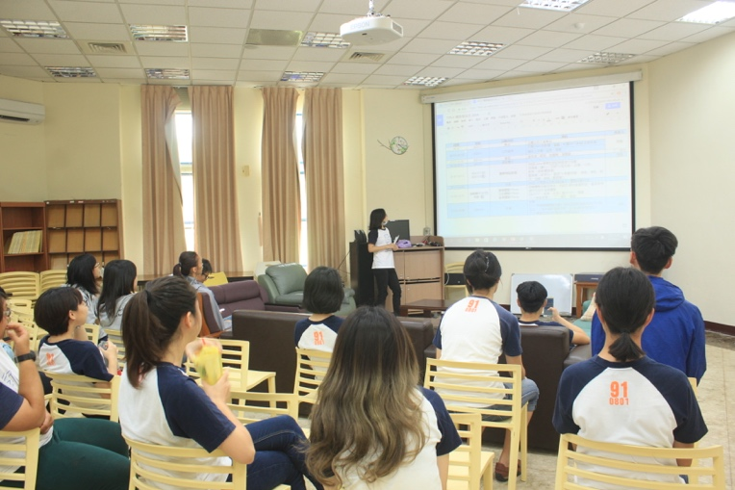 | 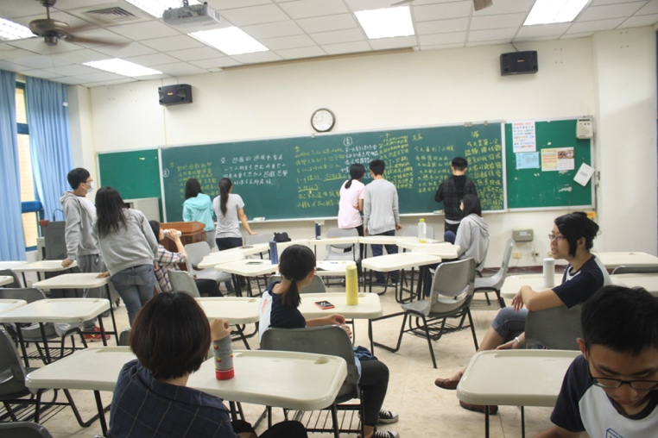
活動說明與介紹 | 活動演練事後討論
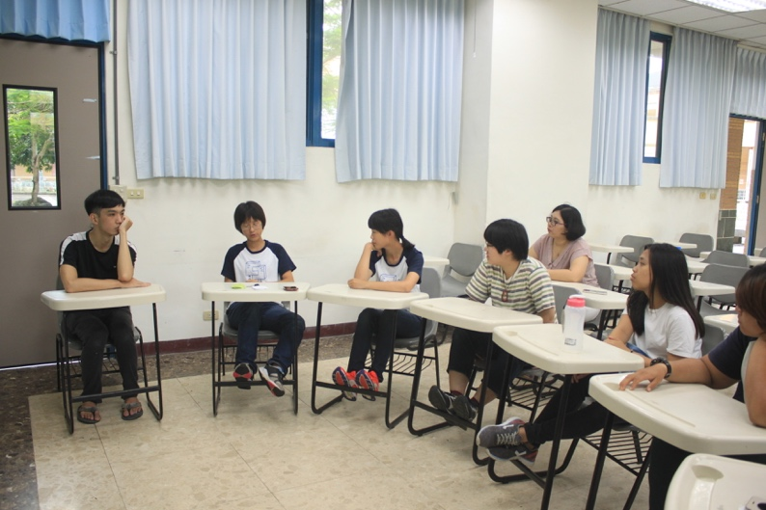 | 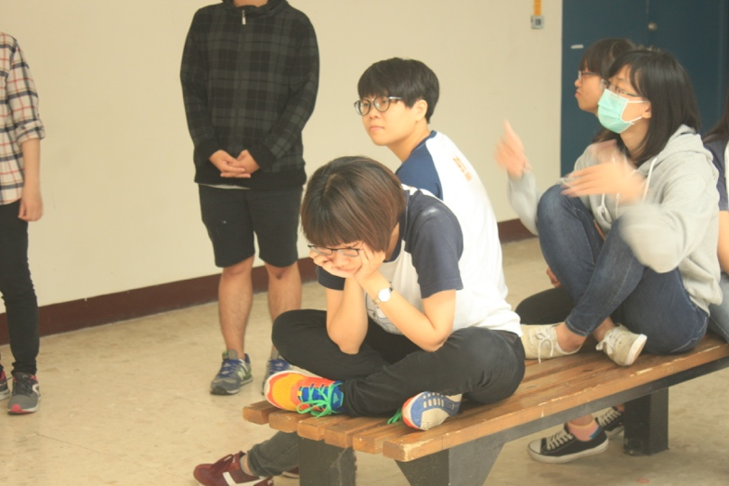
活動演練事後討論 | 活動演練

